附件：安徽师范大学皖江学院招标配置要求清单
- 计算机类：
类型 | 品牌 | 型号规格及  技术参数 | 数量（台） | 备注
计算机 | 联想 | C2D E7500/2G/320G/ 512M独立显卡/17寸CRT | 150
计算机 | 联想 | C2D E6300/2G/320G/ 17寸CRT/ | 115

2、摄像、摄影类

类型 | 品牌 | 型号规格及  技术参数 | 数量（台） | 备注
照相机 | 尼康 | D90套机，18-105mmVR镜头 | 5台
照相机 | 佳能 | EOS7D套机，18-200mmIS镜头 | 1
三脚架 | 伟峰 | EI717 专业摄像机液压阻尼三脚架（加高版） | 3
三脚架 | 伟峰 | EI9902 专业摄像机三脚架 | 1

3、多媒体教室

类型 | 品牌 | 型号规格及  技术参数 | 数量（台） | 备注
投影仪 | 东芝、索尼 | 1、3LCD技术  2、大于3000流明（ISO21118 /IEC标准）1024*768分辨率；  3、智能断电保护即插即拔，快速开关机 | 14
控制台 |  | 钢制 | 14 | 与投影仪配套
屏幕 |  | 120吋、电动、玻珠 | 14 | 与投影仪配套
功放 |  | 带无线接收 | 14
话筒 |  | 有线鹅颈式、无线夹领式 | 各14
音箱 |  | 300W | 14（对）
各类线缆
安装调试

4、空调

类型 | 品牌 | 主要配置 | 数量（台） | 备注
柜式 | 格力 | 5匹 | 8
壁挂 | 格力 | 1.5匹 | 2

5、语音室(60座),3套
设备 | 数量 | 单位 | 备注
多媒体语音网卡 | 1 | 块 | 高保真采样（16位、22K以上），高速度、高保真、大容量。
多媒体控制器 | 1 | 台 | 六路音视频输入，两路VGA视音频输出，输出独立控制。
交换机 | 1 | 台 | 64口，数据传输采用通用标准双绞线。
视频广播系统 | 1 | 套 | 传输多媒体外设视频信号，用标准五类双绞线，采用差分驱动方式传输视频信号。
数字语言学习系统控制软件 | 1 | 套 | 教学系统、自主学习、无纸化考试及分析系统、专业化口语考试及阅卷系统。
语言学习学生终端 | 60 | 台 | 数字录放音，音频/文本点播，终端变速不变调，一屏双显（一台标准电脑显示器作为两个学生终端的显示系统，在文本点播时两个学生互相独立点播，互不影响），标准PC键盘中英文输入，耳机话筒组自动检测。
学生显示器 | 30 | 台 | 17寸LCD或者CRT（报两种价）
各种数据连接线及工程杂件 | 1 | 套
教师主控桌（含教师转椅） | 1 | 张 | 高密度木质板材，带边柜主控桌，供安放系统主控台、电脑、视频展台等。
学生桌（含学生凳） | 30 | 张 | 学生桌（双联），桌面为高密度木质板材，钢化玻璃。长:1.4米;宽:0.5米;高:0.7米
教师电脑 | 1 | 套 | 品牌机，英特尔® 奔腾® 双核处理器/2G/ 160G/双口显卡/17‘LCD*2台/光电鼠标
耳麦 | 60 | 副 | 通用接口双声道驻极头耳麦
PC键盘 | 60 | 块 | 通用电脑键盘

7、实验仪器类
设备 | 主要配置 | 数量
稳压电源 | 双路直流稳压电源（0~30v可调） | 32

8实验桌椅类
名称 | 参数要求 | 数量（张）
计算机桌 | 规格 140*60*75cm 2人座 | 42 | 见附图1
实验桌 | 规格 145*80*75cm 2人座 | 64 | 见附图2
会计模拟实验桌 | 规格 204*60*75cm 3人座 | 20（60人）
与以上配套凳子 | 34*24*41cm | 240

安徽师范大学皖江学院实验中心

- 计算机桌图
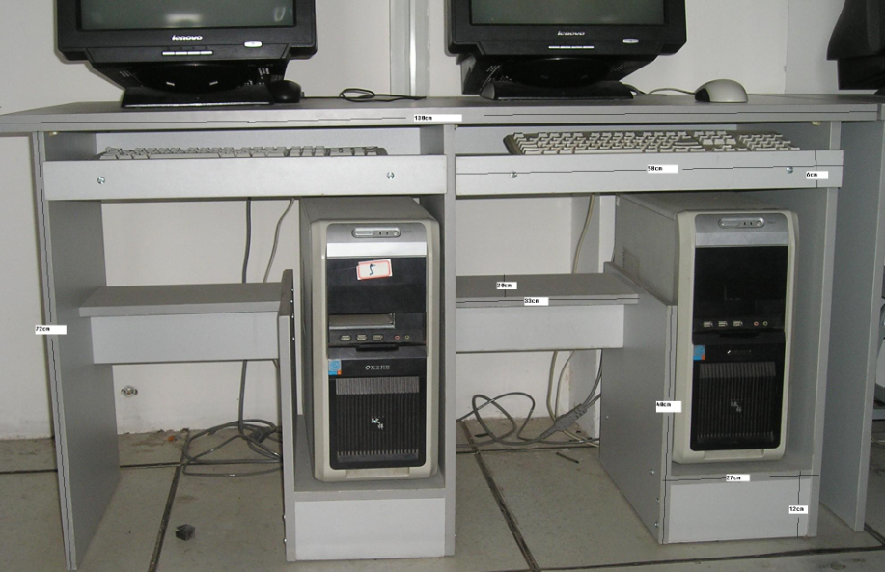

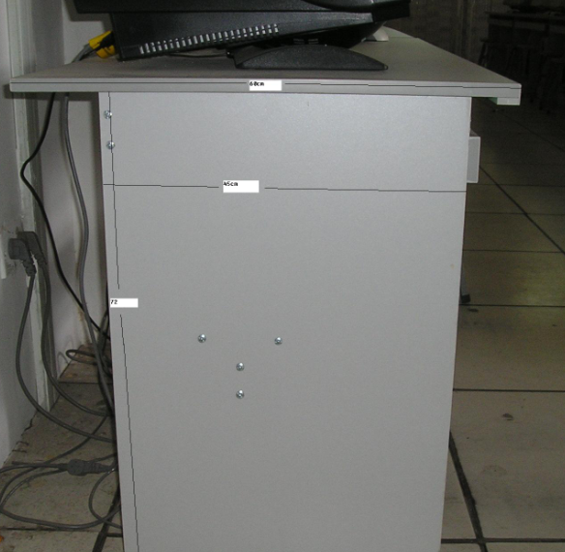

- 实验桌图
